新NVR、IPC忘记密码恢复工具

- NVR忘记密码恢复
此方法适用所有新老NVR2.0和1.0
- 打开需要恢复密码的NVR，在主页面的右上角（1.0的NVR在右下角）找到NVR的当前显示年月日时分具体时间
- 启用SuperPassword.exe工具，在Gen Time里，输入当前NVR的时间，点击Do it，Password会生成一个临时密码。在NVR上用admin用户+生成的临时密码登陆，然后在NVR的恢复界面，选择“用户”进行恢复默认，NVR的密码即可恢复到出厂默认。
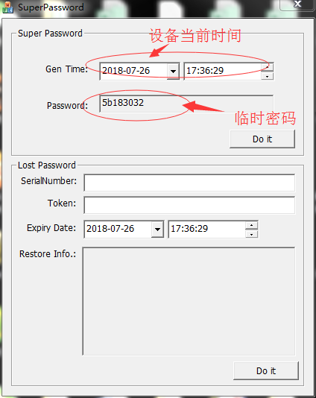
注意：每次计算临时密码，1小时内有效，超过时间需用新的时间重新生成

- IPC忘记密码恢复
此方法适用登陆界面带“忘记密码？”选项的机型
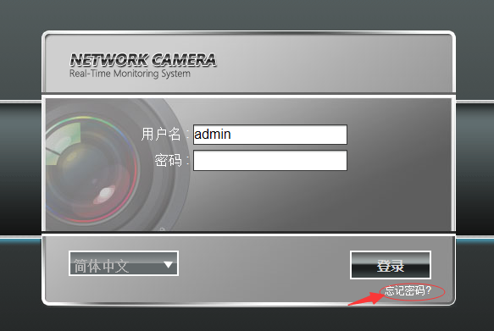
- 将IPC连接NVR，连接成功后，NVR通道画面显示的IPC图像右上角会显示当前IPC的具体时间，忘记密码的IPC可以使用私有协议（i8、i8s、i8H、SLINK、i9等私有协议）添加，私有协议可以自动添加密码，不需要手动输入验证
- IE登陆IPC，在登陆界面找到“忘记密码”，点击进去，用户名输入admin，点击下一步，出现以下画面
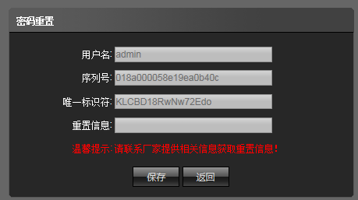

- 启用SuperPassword.exe工具，在SerialNumber栏里，填写“序列号”（可以复制粘贴）；在Token栏里，填写“唯一标识符“（可以复制粘贴）；Expiry Date栏里填写当前IPC时间（注意：这里填写的时间要大于IPC时间，建议默认加1小时），
点击Do it，将生成的全部信息，复制到IPC的“重置信息”栏里，点击保存；提示操作成功，IPC的密码即可恢复到出厂的23456。
